Crumble à la compote de pommes
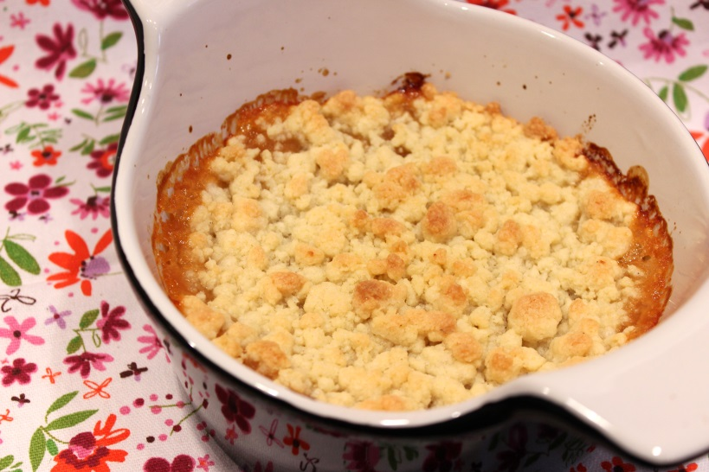
Ingrédients : (pour 4 personnes)
Compote :
- 5 pommes (royal gala)
- 1 citron
- 2 CàS de sucre en poudre
- Cannelle en poudre
Crumble :
- 100 g de farine
- 50 g de beurre
- 50 g de sucre en poudre
- 1 CàS d'eau
Recette :
Préparez la compote de pommes : Épluchez les pommes, ôtez les trognons et coupez-les en morceaux. Faites-les cuire à feu doux dans une casserole avec un couvercle, avec le jus de citron, le sucre en poudre et la cannelle. Laissez compoter pendant 20 mn en remuant de temps en temps. Plantez la lame d'un couteau dans les pommes pour vérifier la cuisson. Mixez finement à l'aide d'un blender ou d'un mixer plongeant.
Versez la compote dans un plat allant au four.
Préchauffez le four à 180° (th.6).
Préparez le crumble : Dans un saladier, mélangez le beurre, le sucre, la farine et la cuillerée à soupe d'eau. Malaxez la pâte du bout des doigts jusqu'à l'obtention d'un genre de sable. Répartissez le crumble sur la compote de pommes.
Cuisson :
Faites cuire le crumble pendant 25 mn à 180° jusqu'à ce qu'il soit bien doré. Servez-le tiède ou bien froid.
http://www.evacuisine.fr

